生产门店设置

生产门店设置

功能说明
适用场景：用于配置【现烤KDS-手动新增生产通知单】的生产门店列表
操作路径：总部/区域账号登录-云烘焙后台-生产管理-生产门店设置
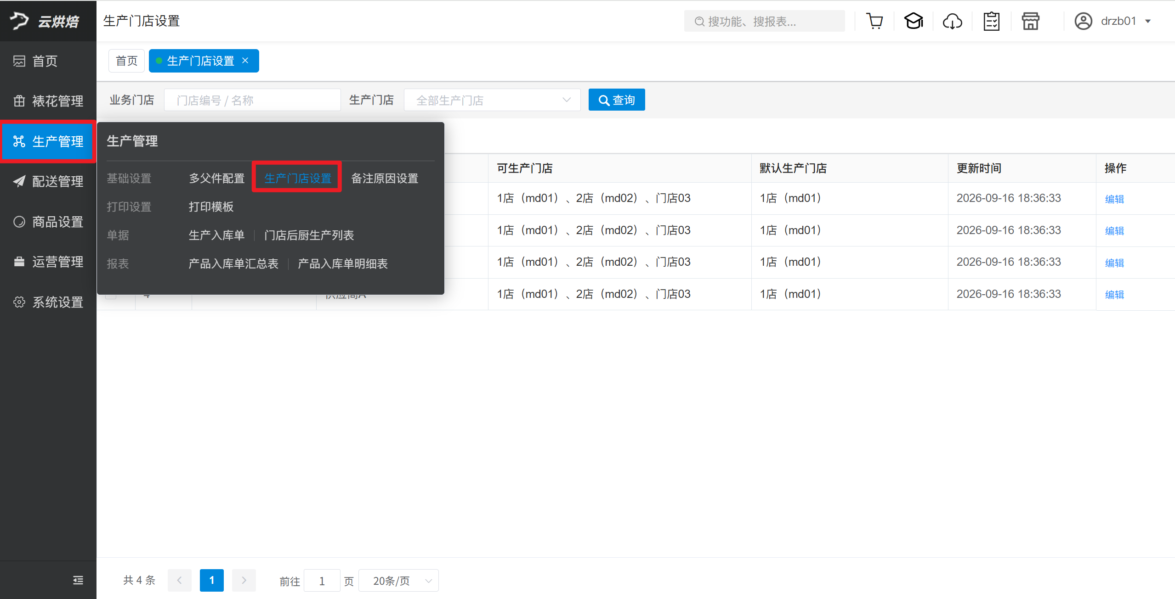

单个设置
操作步骤：
对应门店【操作】列点击【编辑】，设置可生产部门（可多选）、默认生产部门（单选）；
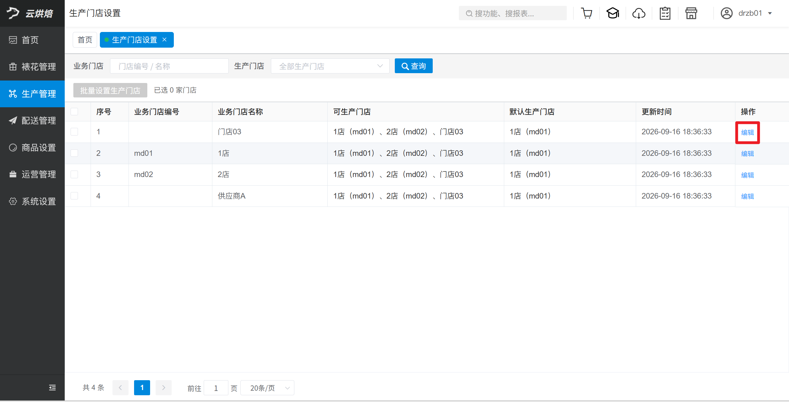
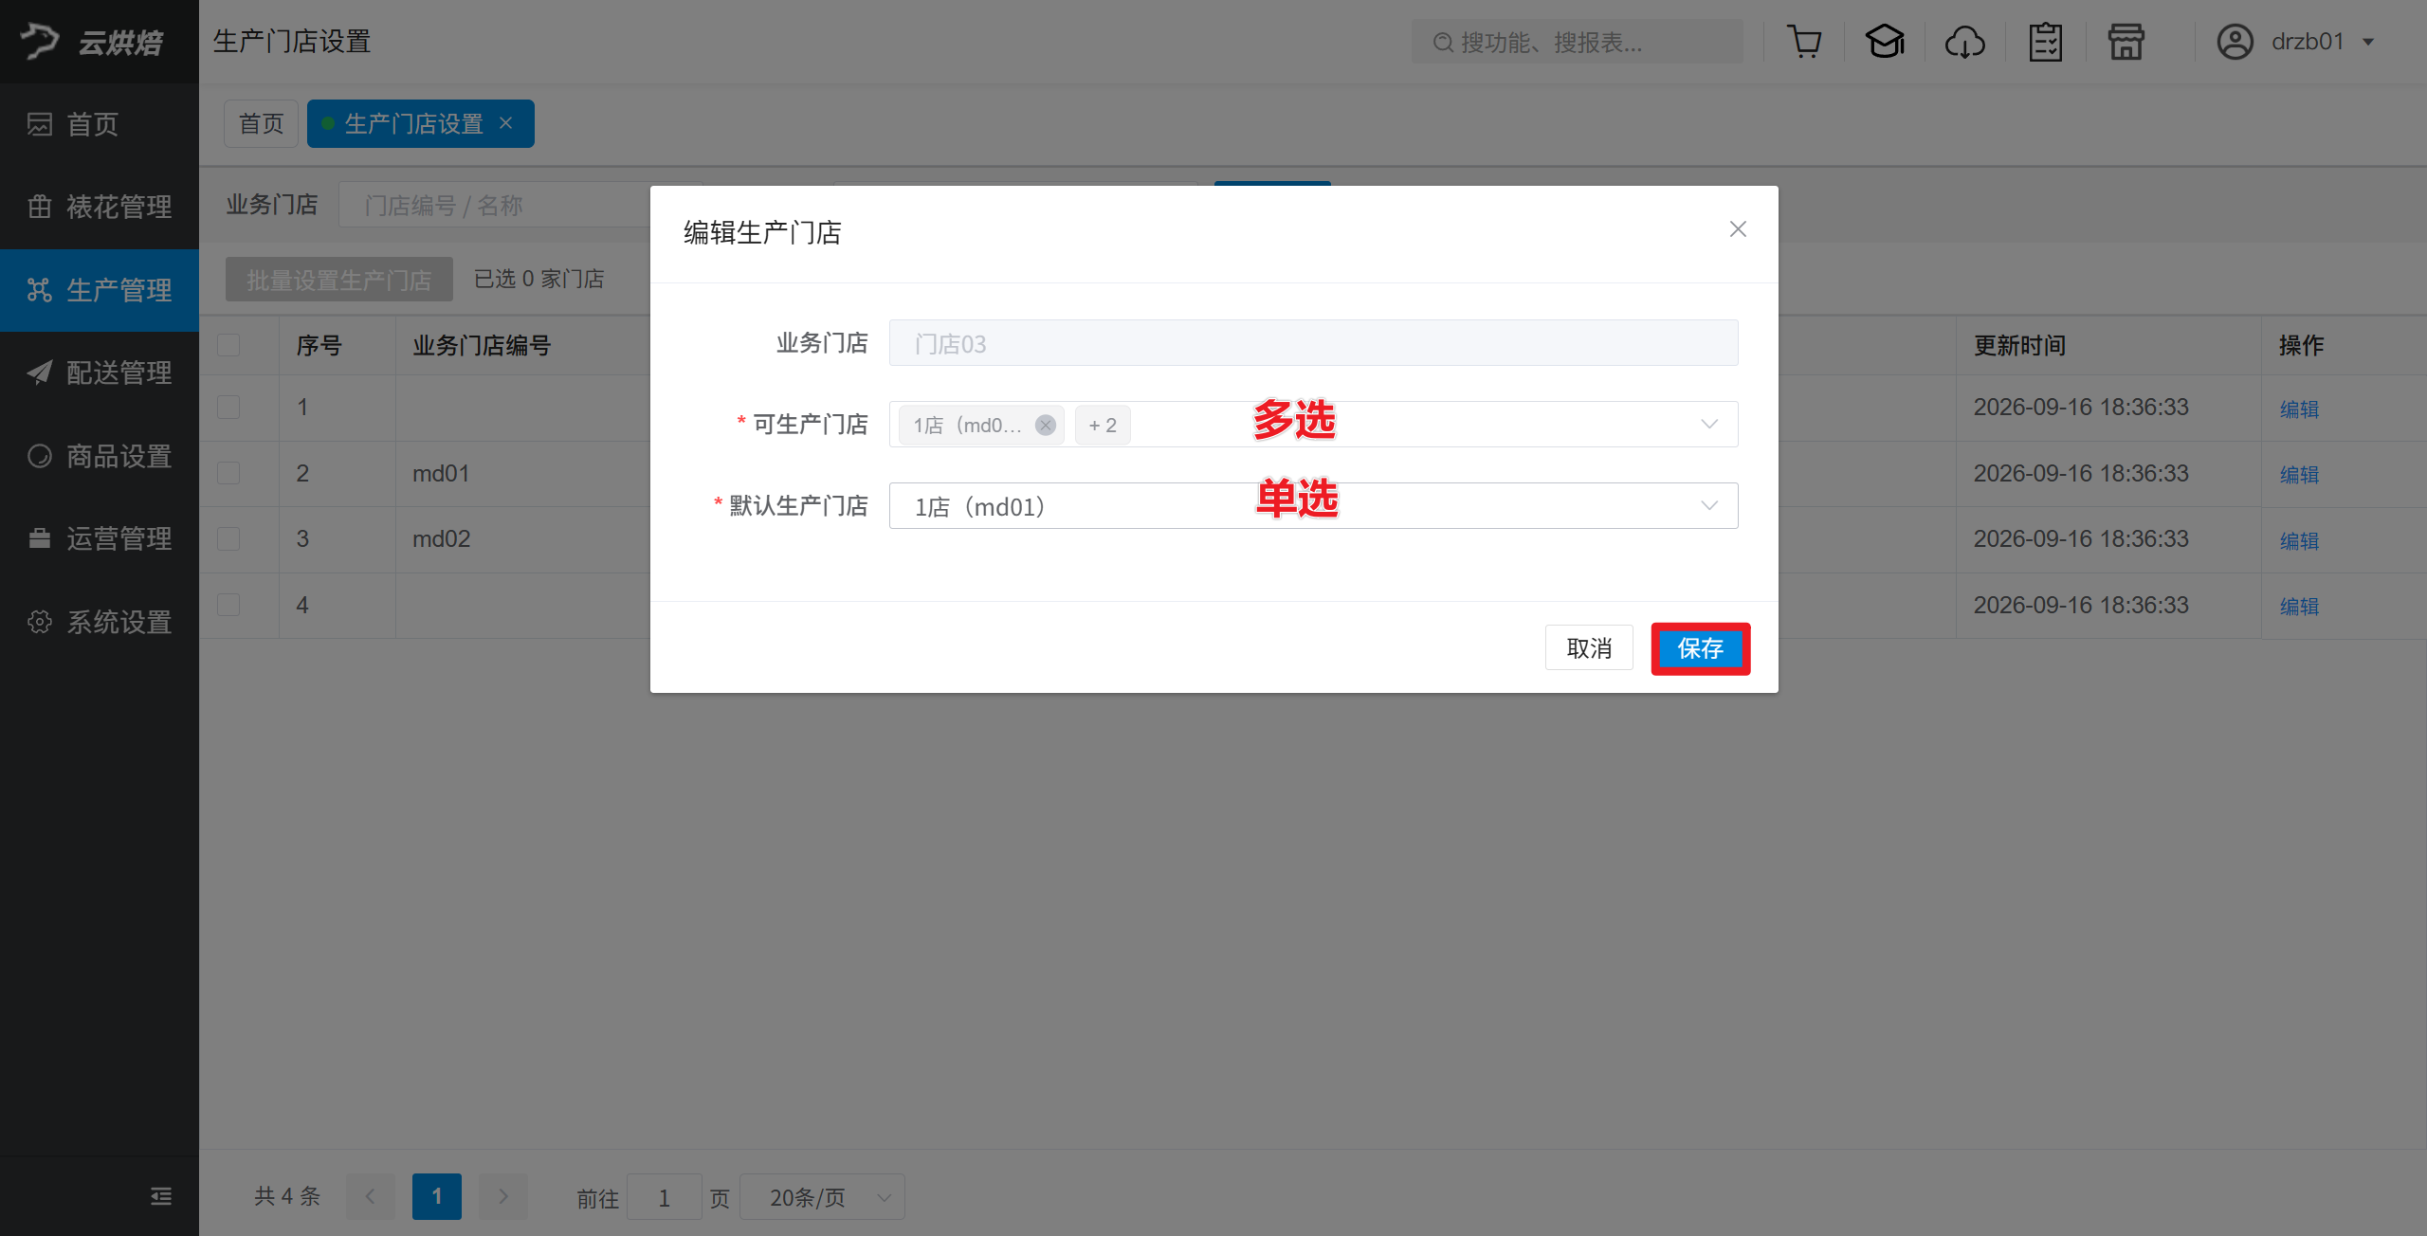

批量设置
操作步骤：
批量勾选门店，点击【批量设置生产门店】，设置可生产部门（可多选）、默认生产部门（单选），点击【确认批量设置】；
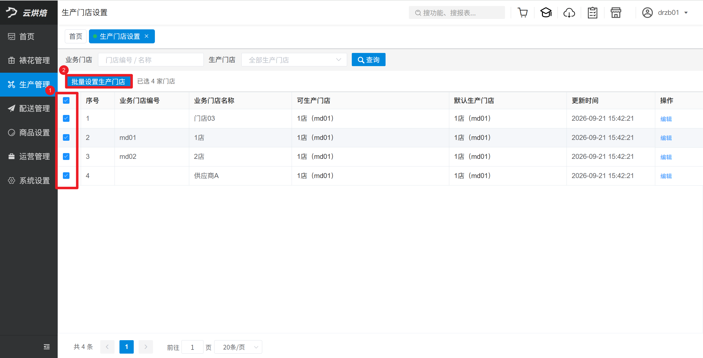
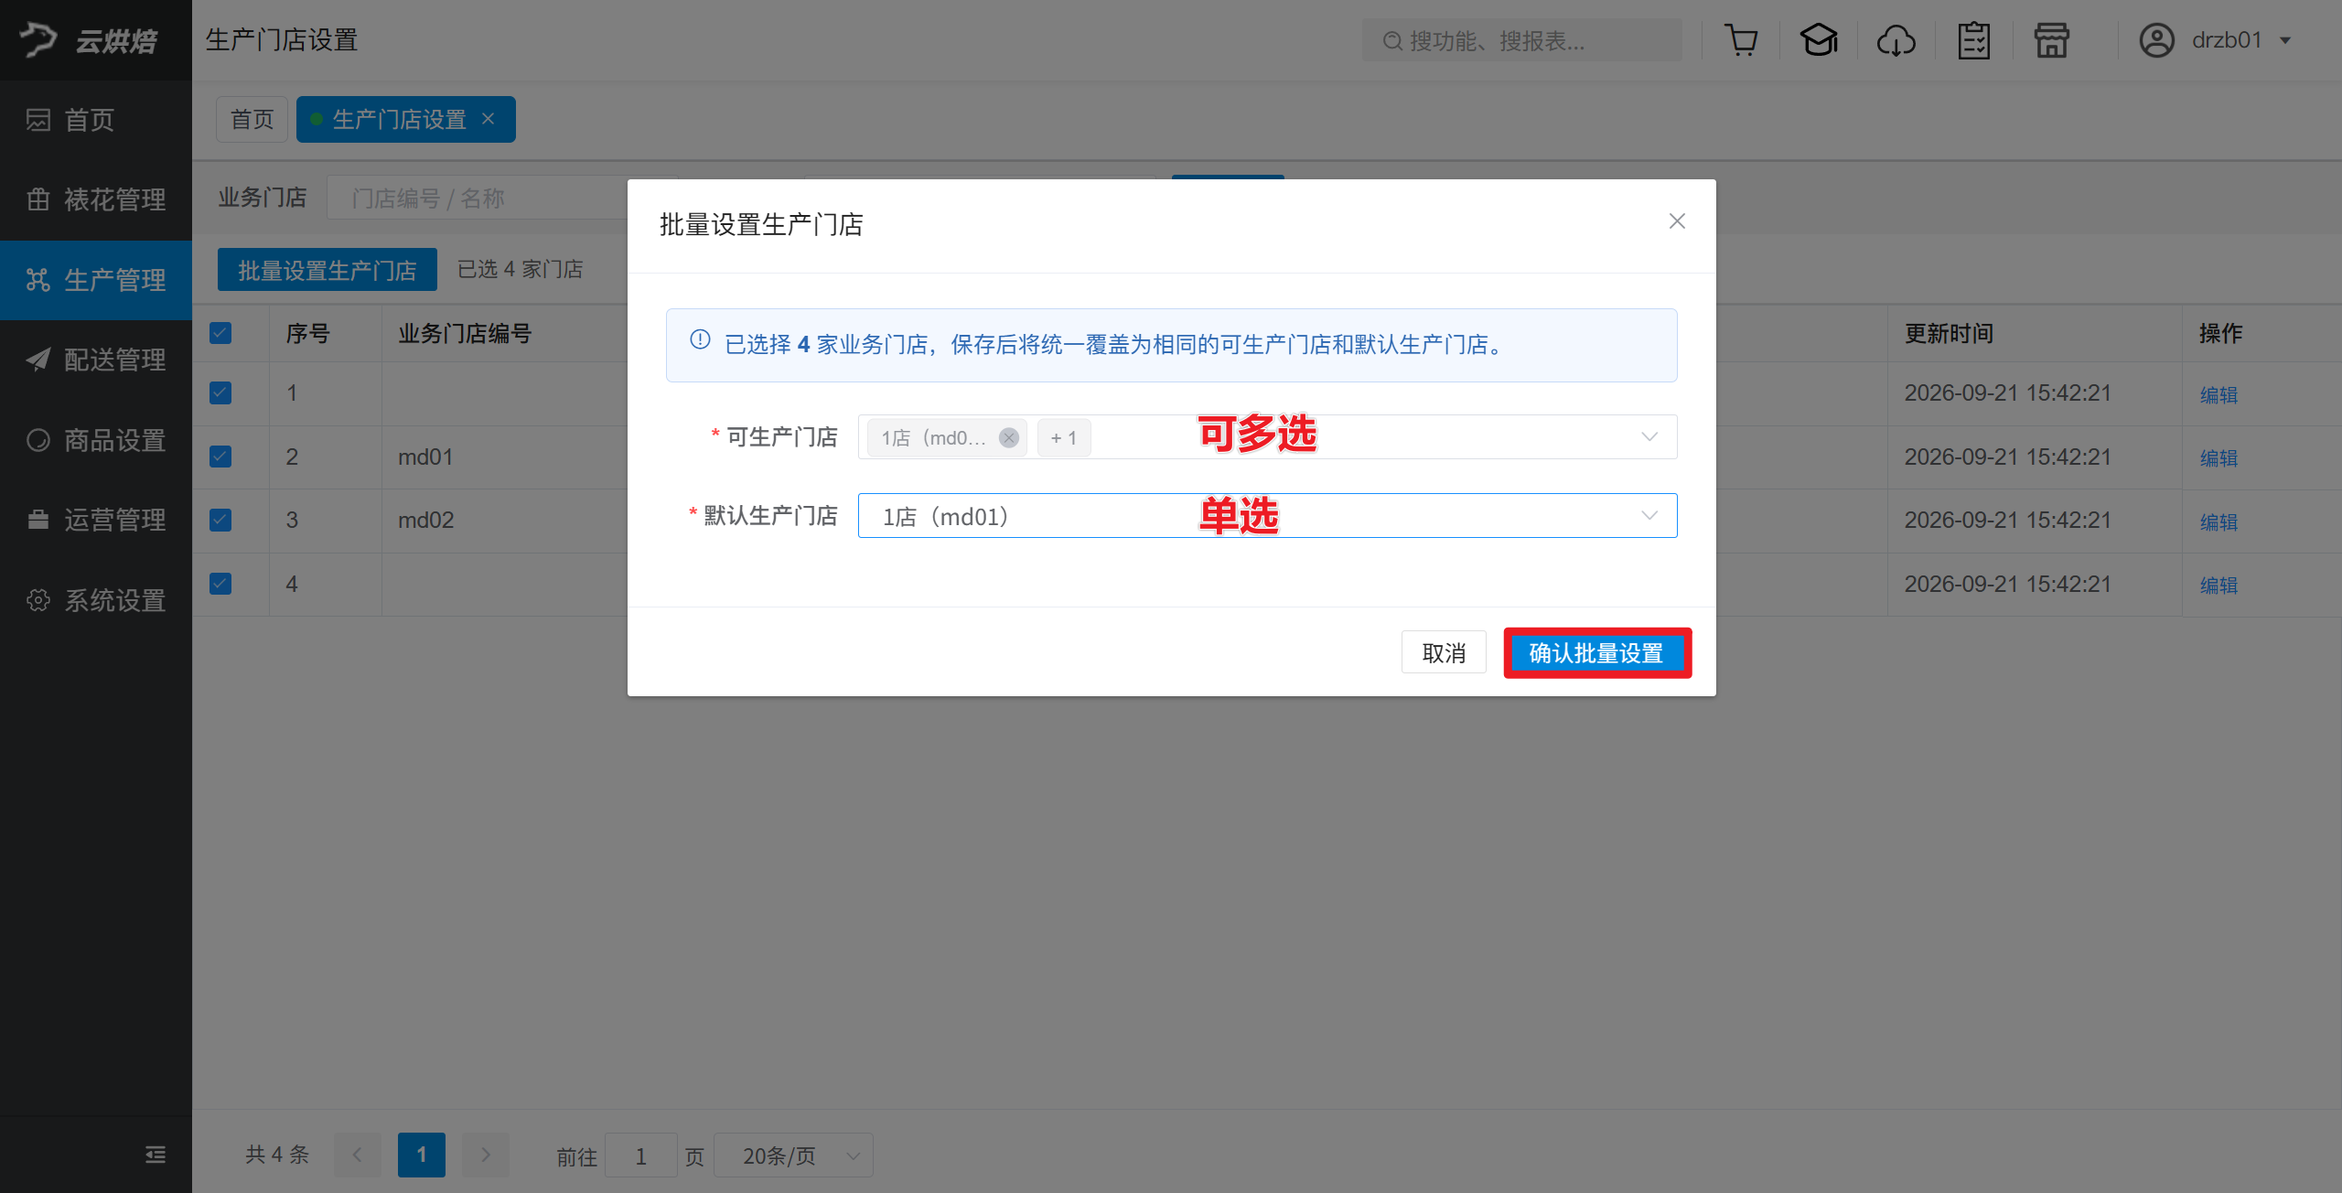
验证
现烤KDS-生产通知-手动新增生产通知单，生产部门按配置门店显示，默认选中默认生产门店；
